تیوبر ایستیوم ویتادینی(Tuber aestivum vittadini)
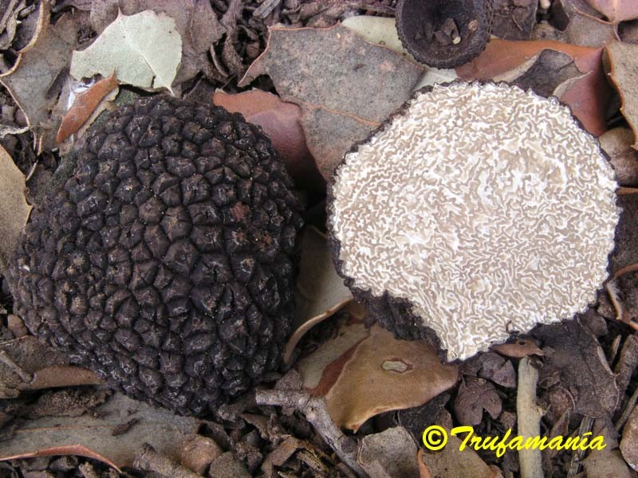
نام های دیگر: تیوبر آلبیدوم سیسالپینو(1583)، د پلانتس لیبری .
ویژگی ماکروسکوپی(شکل ظاهری):
آسکوماتا(ترافل): زیر زمینی، تقریبا گرد، 2-9 سانتی متر، رنگ آن قهوهای مایل به سیاه تا سیاه، دارای ظاهری زگیل دار، و در سراسر آن دارای زگیل های به ابعاد 3-12 میلی متر میباشد، هرمی شکل، دارای 4-6 ضلع و کناره، و اغلب نوک آن فرورفته، و معمولا دارای شیار های افقی خوبی میباشد.
گلیبا(بافت داخلی): سخت، جامد و مستحکم، نارس آن به رنگ سفید است ، و بعد از رسیدن و بلوغ و کامل شدن به رنگ قهوهای روشن و قهوهای تیره درمیآید، دارای ظاهری رگه دار مانند مرمر با تعداد زیادی انشعابات رگهای سفید و باریک و پر پیچ وخم که هنگامی که در معرض هوا قرار میگیرند رنگ آنها تغییر نمیکند.
عطر و بو : در ابتدا دارای بویی کم و دلپذیر است، مانند مالت برشته شده، و با گذر زمان بوی آن بیشتر میشود مانند جلبک دریایی.
طعم و مزه: دارای طعمی ملایم و خوش مزاج است که یادآور طعم آجیل است.
زیستگاه: هرچند که شما میتوانید تیوبر ایستیوم را مانند تیوبر میلانوسپورم پیدا کنید(مکان هایی که زهکشی خوب، خاکهای آهکی که دارای هوادهی خوب و پر منفذ باشد) . تیوبر ایستیوم بیشتر در خاک های رس و متراکم و بیشتر در مکانهای آفتابی رشد میکند( بر خلاف تیوبر انسیناتوم که همیشه در مکان های سایه دار رشد میکند). گیاهان تیوبر ایستیوم هیبت رشد میکند و سوختگی بیشتری را نسبت به (burns) تیوبر میلانوسپورم بوجود میآورد. ترافل سیاه تابستانه به صورت آرام و سطحی رشد میکند، و ما میتوانیم حظور آنها را از روی ترکهای که روی زمین به وجود میآورد آنها را تشخیص بدهیم. و گاهی نیز زیر برگ های ریخته شده میتوان آنها را پیدا کرد. و بیشتر در ماه های مه و ژوئن برداشت میشود، اما اگر شرایط آب و هوایی مناسب باشد میتوان انها را تا ماه دسامبر نیز پیدا کرد. تیوبر ایستیوم با ریشه چند درخت تلقیح داده میشود از جمله: بلوط، راش، سپیدار، درخت فندق، کاج ، زیرفون.
نکته: تجزیه و تحلیل مولکولی نشان میدهد هیچ تفاوتی بین تیوبر ایستیوم و آنسیناتیوم وجود ندارد. تفاوت آنها در مزه، بو، مورفولوژی اسپور به دلیل عوامل محیطی است.

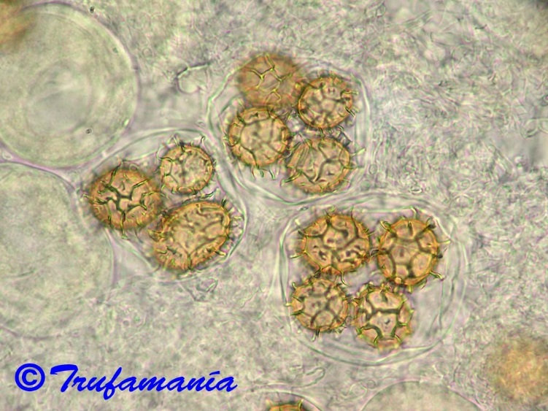
ویژگی های میکروسکوپی:
اسکی: به شکل گرد تا نیمه گرد، بدون ساقه یا با ساقهی کوتاه، 60-110 x 50-70 µm, 1-6-هاگ( معمولا 3-4 اسپور).
آسکوسپور(کیسه حاوی اسپورها): 60-110 x 50-70 µm, 1-6-، بدون پیرایه، و سایز متغیر آن بسته به تعداد اسپورها در کیسههای اسکی، محدوده-60-110 x 50-70 µm, 1-6-، شکل بیضی متمایل به نیم دایره، زرد، نیمه شفاف، آرایش شده با شبکههای نامنظم که به قطر 3-5 µm، دارای بافت متغیر، معمولا 3-5 میکرومتردر عرض پهنای اسپورها و اغلب دارای تاج دومی ناقص در داخل.
پریدیم(پوسته ترافل): .pseudoparenchymatous

